Дистант для группы 1
Иностранный язык
3 апреля 2023 года

Выполненное задание сдаем на паре или отправляем на почту kan@apt29.ru

Лексический минимум для чтения и перевода профессионально ориентированных текстов по теме «Деловой английский язык».

Выполните упражнение: соедините колонки А и В, запишите и переведите словосочетание:

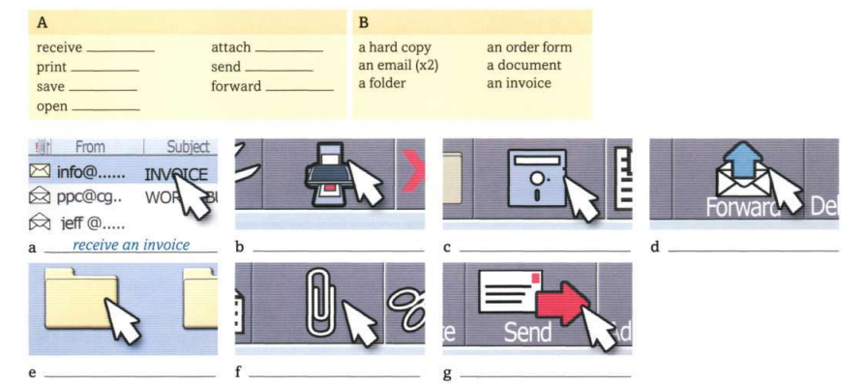

Выполните упражнение 5: Составьте предложения по образцу.
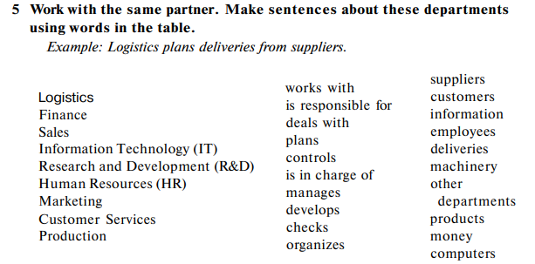

Практическое занятие № 128. «Написание делового письма».

Прочитайте текст и выполните упражнение 3 после текста (найдите выражения из текста)

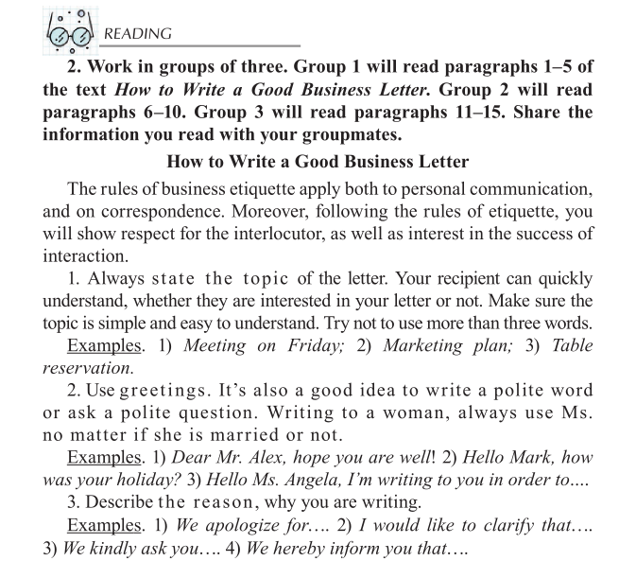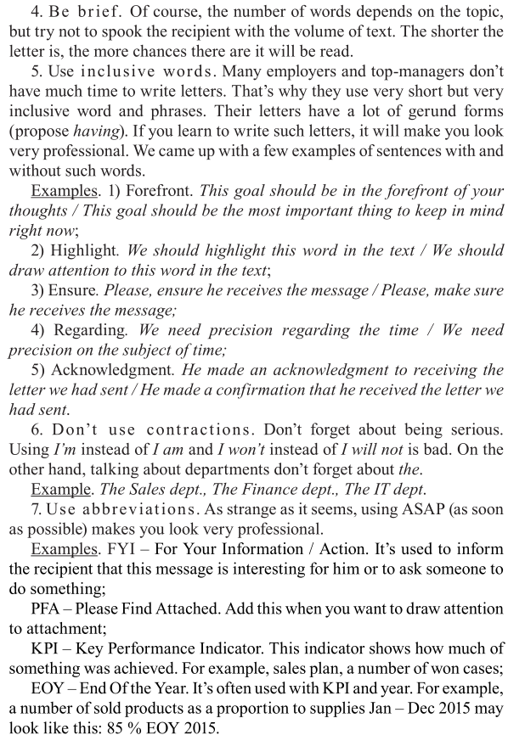

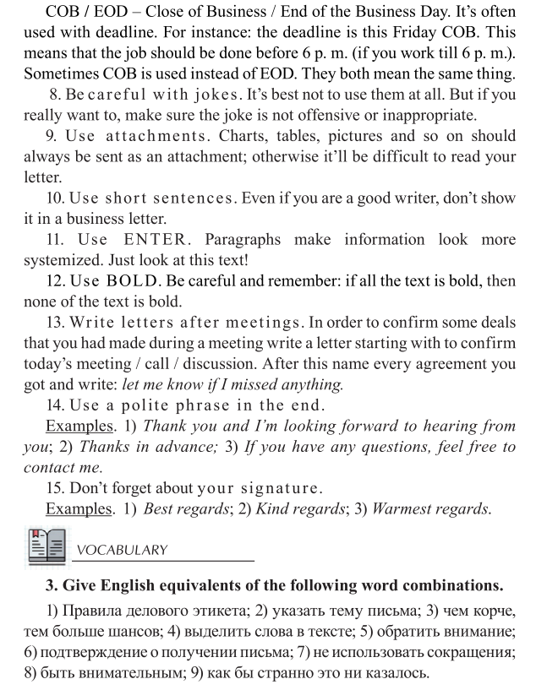
Посмотрите на образец делового письма. Выполните задание 11.5 (напишите ответ на данное письмо).

